Lab 7

I. Mục đích
Tạo bản ghost sao lưu hệ thống với dung lượng nhỏ nhất có thể
Bung ghost từ một bản ghost có sẵn

II. Yêu cầu
- Sinh viên đổi tên file: Labx_Lop_HoTen_MSSV.doc với các thông tin tương ứng của các bạn
- Sinh viên làm xong câu nào chụp hình lại câu đó lưu trực tiếp vào file: Labx_Lop_HoTen_MSSV.doc (chỉ cần chụp hình kết quả và một số bước cần thiết, không cần phải chụp từng bước)
- Cuối giờ nộp lại toàn bộ bài làm cho giáo viên (Hình thức nộp bài giáo viên thông báo trên lớp)

- Sinh viên lấy máy ảo Windows có sẵn (Windows 10, 8, 7) Xóa pagefile.sys, hiberfil.sys để giảm dung lượng file ghost
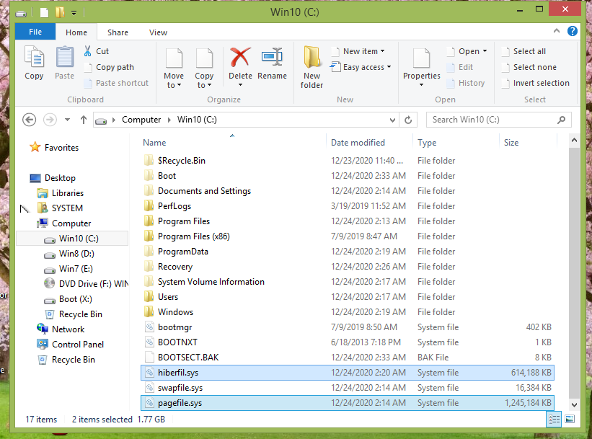
Trên máy ảo có file hiberfil.sys không: Có ? Lý do: File hiberfil.sys thực hiện chức năng ngủ đông cho máy tính ?
Dung lượng của ổ đĩa chứa hệ điều hành giảm được bao nhiêu sau khi xóa các file này: Dung lượng ổ đĩa chứa hệ điều hành giảm khoàng 2GB sau khi xóa các file này

- Tạo bản ghost của hệ điều hành được cài trên Partition 1 và đặt mật khẩu cho file ghost này
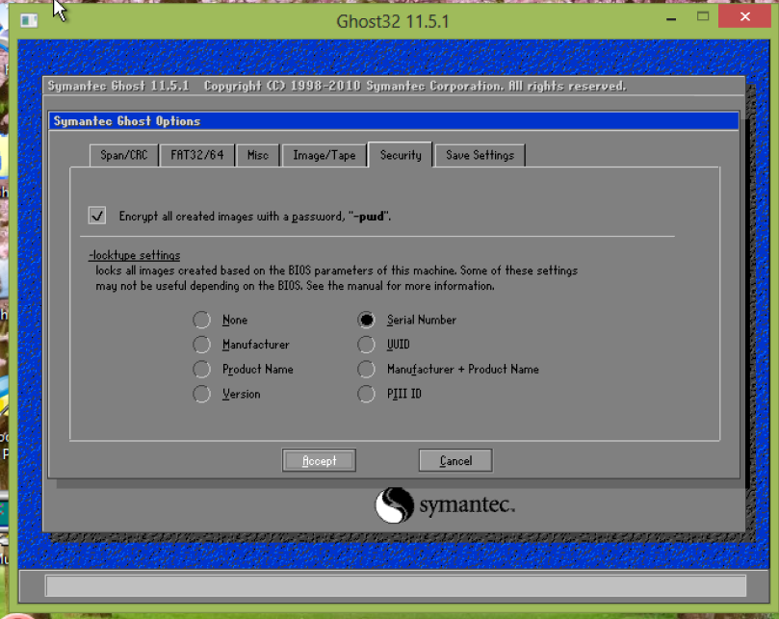
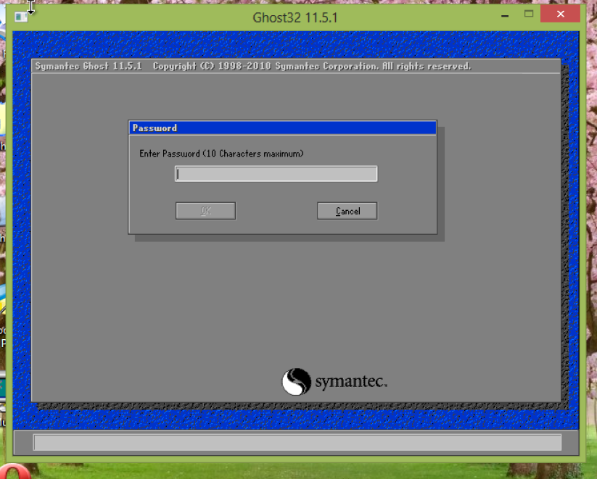
Dung lượng bản ghost vừa tạo là bao nhiêu: 5.49GB ?

- Bung bản ghost vừa tạo trên vào Partition 1
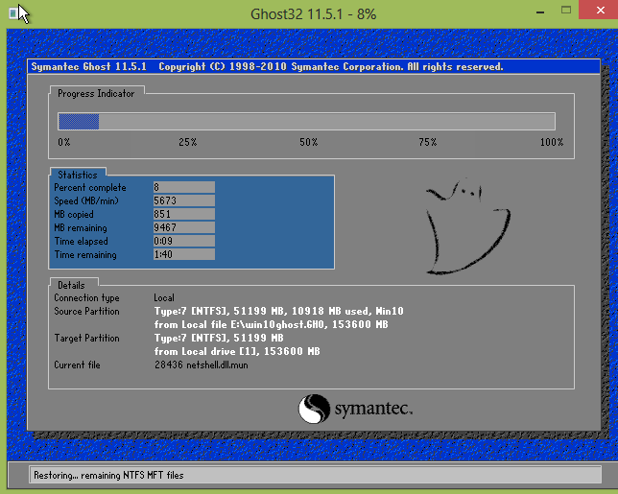

- Ngoài phần mềm Ghost ra chúng ta có thể sử dụng Onekey Ghost để tiến hành Ghost hệ điều hành.
B1: Cài đặt Onekey Ghost và Mở Lên
B2: Tích chọn BackUp, sau đó lựa chọn đường đẫn để lưu File Ghost, tiếp theo click Yes để chương trình tiến hành sao lưu

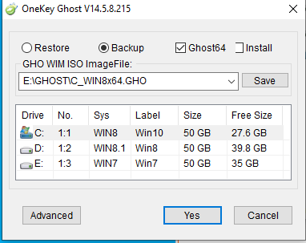
B3: Reset máy và đợi quá trình sao lưu diễn ra
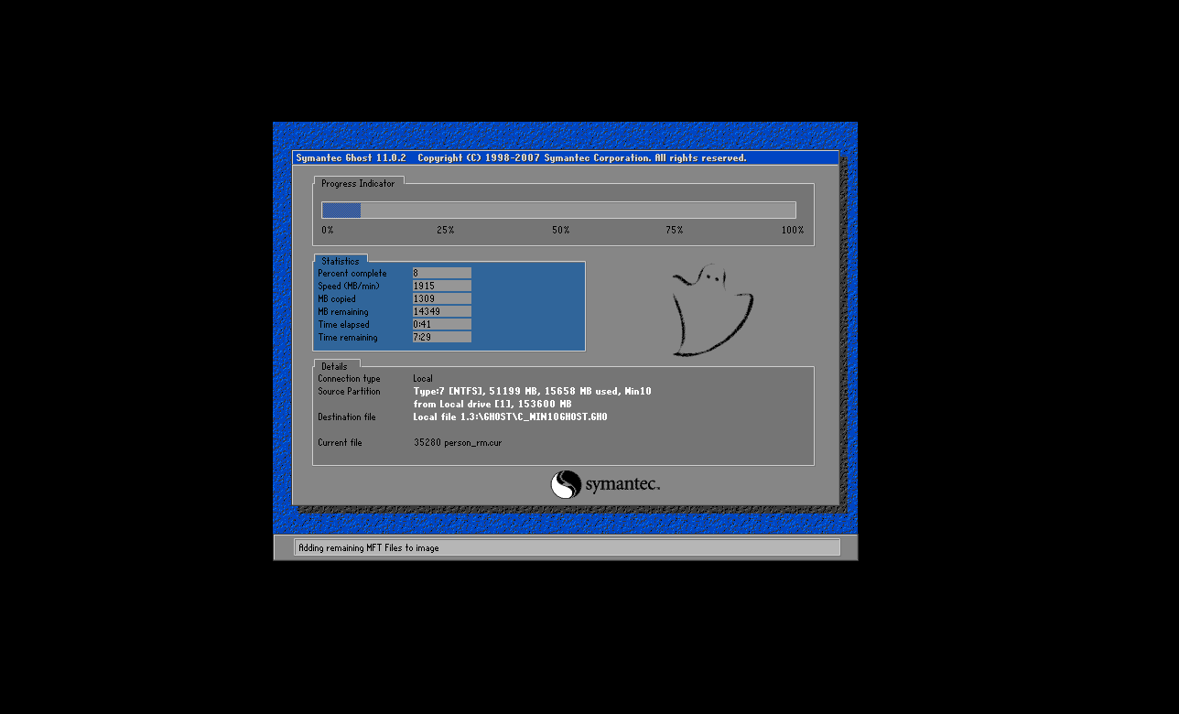
B4: Sau khi quá trình sao lưu đã xong. Chúng ta vào lại OneKey Ghost chọn Restore để khôi phục lại file vừa sao lưu. Tìm đường dẫn đến file ghost vừa sao lưu ~> Yes
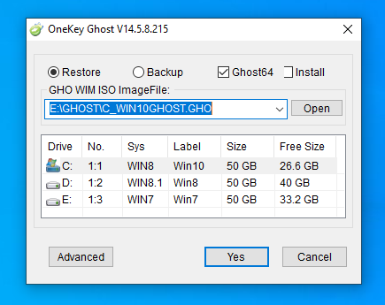
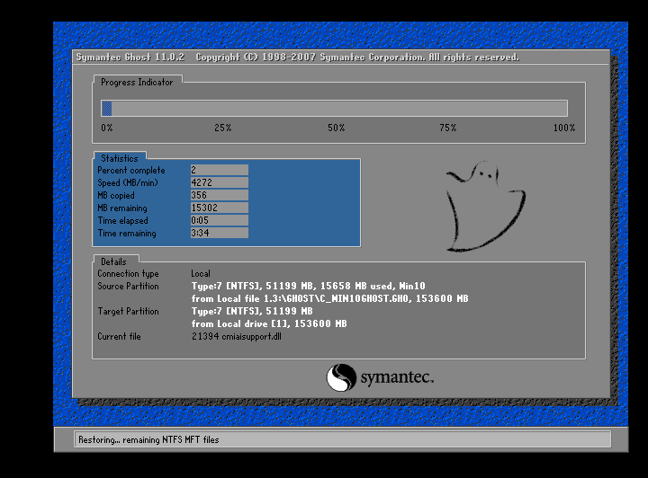

- Kiểm chứng việc dồn đĩa siêu tốc bằng phương pháp Ghost (làm ở nhà, làm trên máy thật):
+ Tiến hành copy 1 lượng lớn dữ liệu vào ổ đĩa C: sau đó xóa bớt 1 phần dữ liệu này
+ Down 1 số chương trình Disk Defragment để xem sự phân mảnh ổ đĩa và dùng phần mềm này để chống phân mảnh ổ đĩa, ghi lại tổng thời gian thực hiện chống phân mảnh.
+ Sau khi chống phân mảnh xong lại copy 1 lượng lớn dữ liệu vào ổ đĩa C: và xóa bớt 1 phần dữ liệu này
+ Vào phần mềm Disk Defragment để xem sự phân mảnh của ổ đĩa C:
+ Ghost ổ đĩa C: và bung file ghost này ra lại chính ổ đĩa C:
+ Ghi lại tổng thời gian từ khi tạo bản ghost và bung ghost ra lại. Có nhận xét gì về 2 cách chống phân mảnh ổ đĩa?

III. Câu hỏi tình huống
- Nếu đã làm file ghost mà quên mất việc xóa file hiberfil.sys và pagefile.sys thì làm sao xóa file này để giảm dung lượng file ghost?
Có thể xóa file hiberfil.sys và pagefiles.sys bằng cmd.exe
- Khi bung bản ghost ra, có một số trường hợp vào partition chứa file ghost mà không thấy file ghost đâu, cũng như không thấy thư mục chứa file ghost đâu mặc dù vào Windows kiểm tra vẫn thấy file ghost nằm trong đó thì làm sao có thể bung bản ghost ra được?

